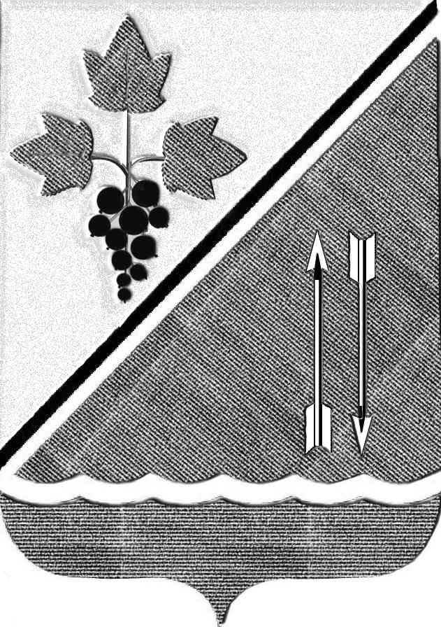

**СОВЕТ ДЕПУТАТОВ КАРГАТСКОГО РАЙОНА**

**НОВОСИБИРСКОЙ ОБЛАСТИ**

**пятого созыва**

**РЕШЕНИЕ**

**(первая сессия)**

**от 25 сентября 2025 года № 8**

Об избрании председателя Совета депутатов

Каргатского района Новосибирской области

пятого созыва

Рассмотрев итоги голосования по выборам председателя Совета депутатов Каргатского района Новосибирской области пятого созыва, в соответствии со статьями 17, 18, 19 Устава Каргатского района Новосибирской области, статьями 5, 12, 33, 36 «О Регламенте Совета депутатов Каргатского района Новосибирской области», утверждённого решением Совета депутатов Каргатского района Новосибирской области от 24.12.2015 года №33, Совет депутатов Каргатского района Новосибирской области пятого созыва

РЕШИЛ:

1.Утвердить протокол № 4 счётной комиссии.

2. Избрать депутата Совета депутатов Каргатского района Новосибирской области Зубареву Наталью Александровну председателем Совета депутатов Каргатского района Новосибирской области пятого созыва на постоянной профессиональной основе, с 25.09.2025г.

3. Данное решение вступает в силу с момента его принятия.

4. Решение опубликовать в Интернет-издании Каргатского района «За изобилие».

Глава Каргатского района

Новосибирской области Н.Л.Терентьев